1. Израчунај.  35 + 6 = 64 + 9 = 78 + 7 =  59 + 5 = 46 + 8 = 54 + 9 =  2. Одреди вредност израза.  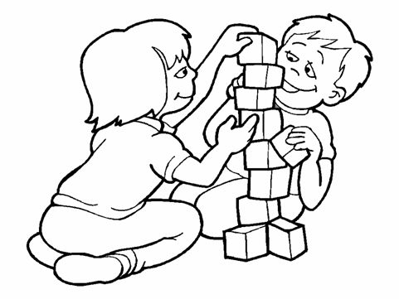  32 + 16 + 9 =  66 + 7 + 8 =  27 + 8 + 9 =  3. Збиру бројева 57 и 9 додај број 8.  4. Броју 6 додај збир бројева 29 и 7.  5. Никола има 8 година. Тата је од Николе старији 28 година, а од Николине маме 5 година. Колико година има Николин тата, а колико мама?  6. Ученици првог, другог и трећег разреда ишли су на излет. Првака је било 39, другака за 6 више, а трећака за седам више него другака. Колико је ишло ученика из другог, а колико ученика из трећег разреда?  7. Уочи правило и допиши још неколико чланова низа. Објасни по ком правилу се ређају бројеви у овим низовима.  а) 1, 9, 11, 19, 21, 29...  б) 5, 12, 19, 26, 33, 40...  а) __________________________________________  б) __________________________________________ | 1. Израчунај.  35 + 6 = 64 + 9 = 78 + 7 =  59 + 5 = 46 + 8 = 54 + 9 =  2. Одреди вредност израза.  32 + 16 + 9 =  66 + 7 + 8 =  27 + 8 + 9 =  3. Збиру бројева 57 и 9 додај број 8.  4. Броју 6 додај збир бројева 29 и 7.  5. Никола има 8 година. Тата је од Николе старији 28 година, а од Николине маме 5 година. Колико година има Николин тата, а колико мама?  6. Ученици првог, другог и трећег разреда ишли су на излет. Првака је било 39, другака за 6 више, а трећака за седам више него другака. Колико је ишло ученика из другог, а колико ученика из трећег разреда?  7. Уочи правило и допиши још неколико чланова низа. Објасни по ком правилу се ређају бројеви у овим низовима.  а) 1, 9, 11, 19, 21, 29...  б) 5, 12, 19, 26, 33, 40...  а) __________________________________________  б) __________________________________________

